**РОССИЙСКИЙ УНИВЕРСИТЕТ ДРУЖБЫ НАРОДОВ**

**Факультет физико-математических и естественных наук**

**Кафедра прикладной информатики и теории вероятностей**

**ОТЧЕТ**

**по лабораторной работе № __6__**

*дисциплина: Архитектура компьютера*

Студент: Кошина Анастасия

Группа: НБИбд-04-20

**МОСКВА**

2022 г.

**Цель работы:**

Освоение арифметических инструкций языка ассемблера NASM.

**Порядок выполнения работы:**

1. Создайте каталог для программ лабораторной работы № 7, перейдите в него и создайте файл lab7-1.asm.
2. Рассмотрим примеры программ вывода символьных и численных значений. Программы будут выводить значения, записанные в регистр eax. Создайте исполняемый файл и запустите его.
3. Далее изменим текст программы и вместо символов, запишем в регистры числа. Исправьте текст программы следующим образом:

замените строки mov eax,'6' mov ebx,'4'

на строки mov eax,6 mov ebx,4

Создайте исполняемый файл и запустите его.

Как и в предыдущем случае при исполнении программы мы не получим число 10. В данном случае выводится символ с кодом 10. Пользуясь таблицей ASCII определите какому символу соответствует код 10. Отображается ли этот символ при выводе на экран?

1. Как отмечалось выше, для работы с числами в файле in_out.asm реализованы подпрограммы для преобразования ASCII символов в числа и обратно. Преобразуем текст программы из Листинга с использованием этих функций.

Создайте файл lab7-2.asm в каталоге ~/work/arch-pc/lab07 и введите в него текст программы из листинга.

Создайте исполняемый файл и запустите его.

1. Аналогично предыдущему примеру изменим символы на числа.

Замените строки mov eax,'6' mov ebx,'4'

на строки mov eax,6 mov ebx,4

Создайте исполняемый файл и запустите его. Какой результат будет получен при исполнении программы? Замените функцию iprintLF на iprint. Создайте исполняемый файл и запустите его. Чем отличается вывод функций iprintLF и iprint?

1. В качестве примера выполнения арифметических операций в NASM приведем программу вычисления арифметического выражения:

𝑓(𝑥) = (5 ∗ 2 + 3)/3.

Создайте файл lab7-3.asm в каталоге ~/work/arch-pc/lab07.

Внимательно изучите текст программы из листинга и введите в lab7-3.asm.

Создайте исполняемый файл и запустите его.

Измените текст программы для вычисления выражения

𝑓(𝑥) = (4 ∗ 6 + 2)/5.

Создайте исполняемый файл и проверьте его работу.

1. В качестве другого примера рассмотрим программу вычисления варианта задания по номеру студенческого билета, работающую по следующему алгоритму:

• вывести запрос на введение № студенческого билета.

• вычислить номер варианта по формуле: (𝑆𝑛 mod 20) + 1, где 𝑆𝑛 – номер студенческого билета (в данном случае 𝑎 mod 𝑏 – это остаток от деления 𝑎 на 𝑏).

• вывести на экран номер варианта.

Создайте файл variant.asm в каталоге ~/work/arch-pc/lab07:

Внимательно изучите текст программы из листинга и введите в файл variant.asm.

Создайте исполняемый файл и запустите его. Проверьте результат работы программы вычислив номер варианта аналитически.

Включите в отчет по выполнению лабораторной работы ответы на следующие вопросы:

1. Какие строки листинга 7.4 отвечают за вывод на экран сообщения ‘Ваш вариант:’?

2. Для чего используется следующие инструкции?

mov ecx, x mov edx, 80 call sread

3. Для чего используется инструкция “call atoi”?

4. Какие строки листинга 7.4 отвечают за вычисления варианта?

5. В какой регистр записывается остаток от деления при выполнении инструкции “div ebx”?

6. Для чего используется инструкция “inc edx”?

7. Какие строки листинга 7.4 отвечают за вывод на экран результата вычислений?

**Задание для самостоятельной работы:**

1. Написать программу вычисления выражения 𝑦 = 𝑓(𝑥). Программа должна выводить выражение для вычисления, выводить запрос на ввод значения 𝑥, вычислять заданное выражение в зависимости от введенного 𝑥, выводить результат вычислений. Вид функции 𝑓(𝑥) выбрать из таблицы вариантов заданий в соответствии с номером, полученным при выполнении лабораторной работы. Создайте исполняемый файл и проверьте его работу для значений 𝑥1 и 𝑥2.

При выполнении задания преобразовывать (упрощать) выражения для 𝑓(𝑥) нельзя. При выполнении деления в качестве результата можно использовать только целую часть от деления и не учитывать остаток (т.е. 5 ∶ 2 = 2).

**Ход работы:**

1. Я создала каталог для программ лабораторной работы № 7, перешла в него и создала файл lab7-1.asm.

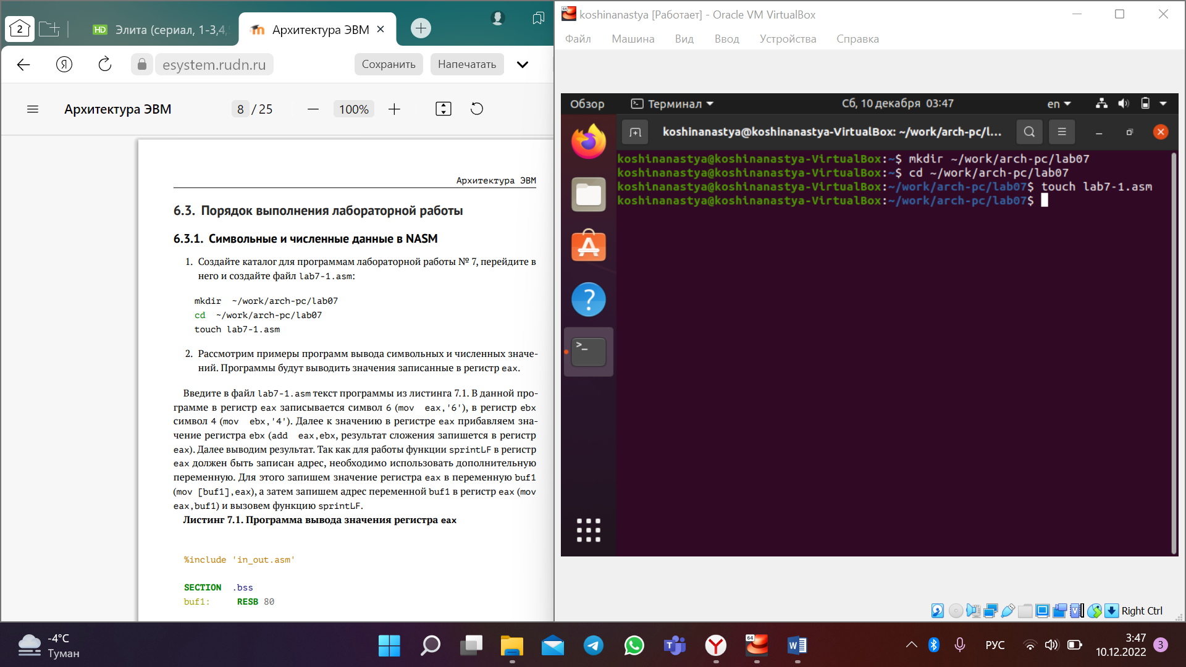

1. Затем ввела в файл lab7-1.asm текст программы из листинга 7.1:

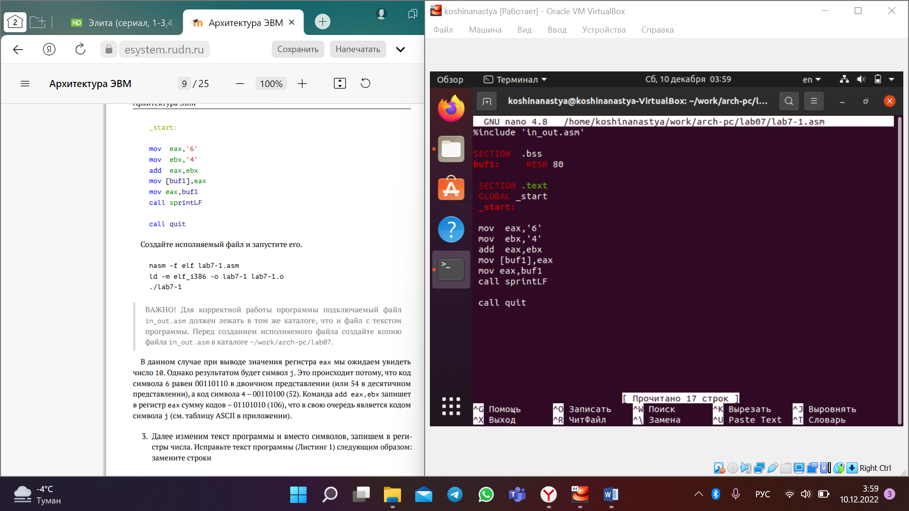

Создала исполняемый файл и запустила его:

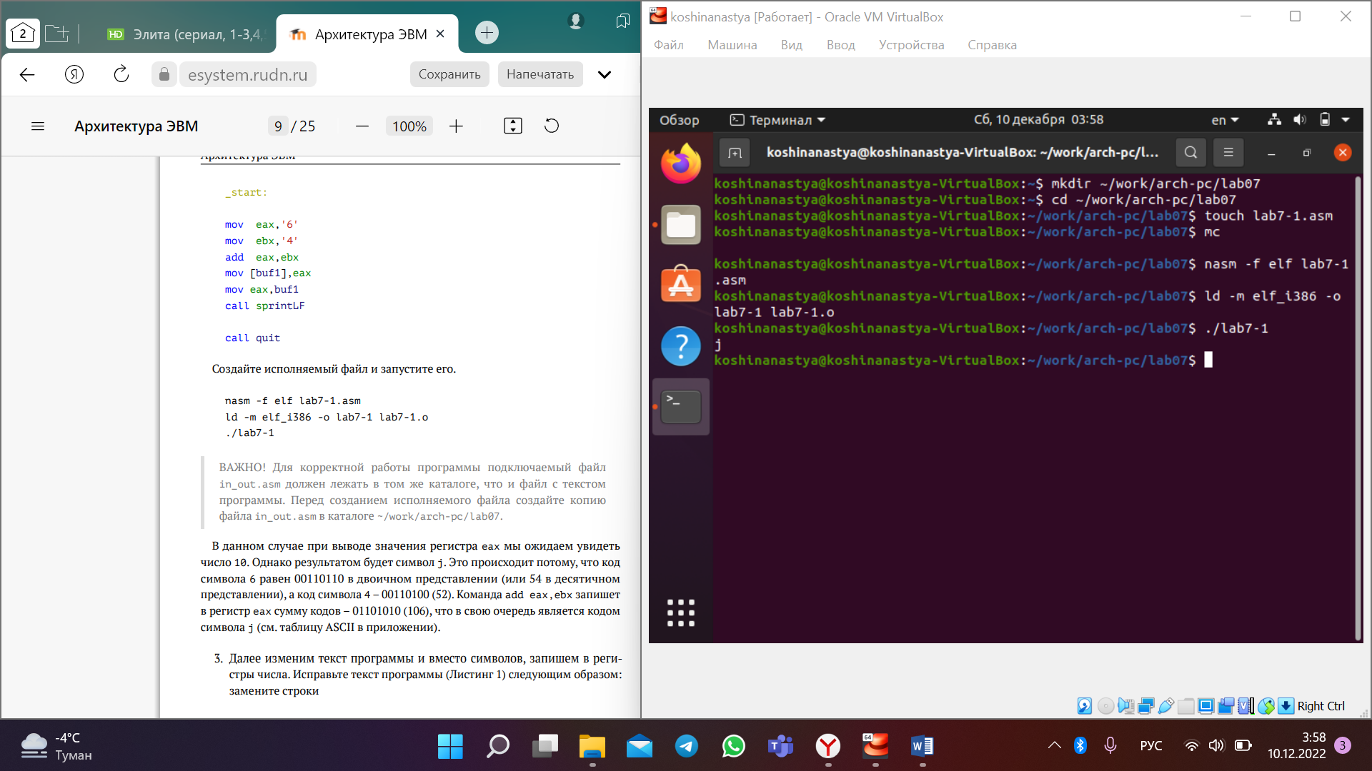

1. Далее изменила текст программы:

заменила строки mov eax,'6' mov ebx,'4'

на строки mov eax,6 mov ebx,4

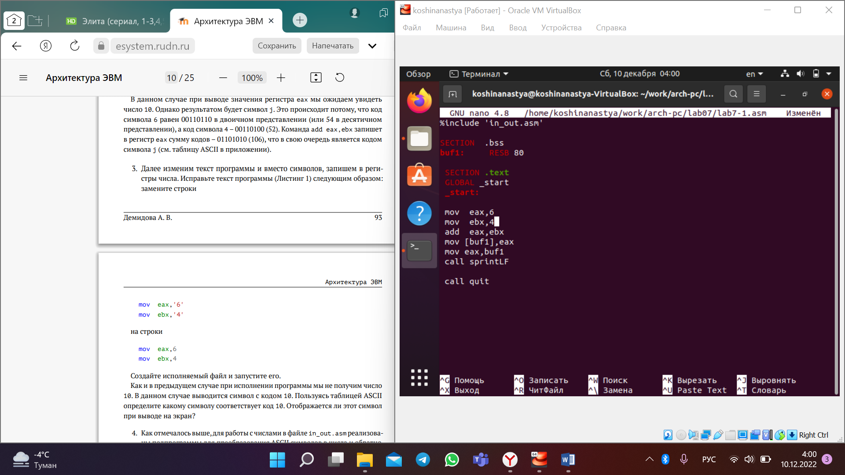

Создала исполняемый файл и запустила его:

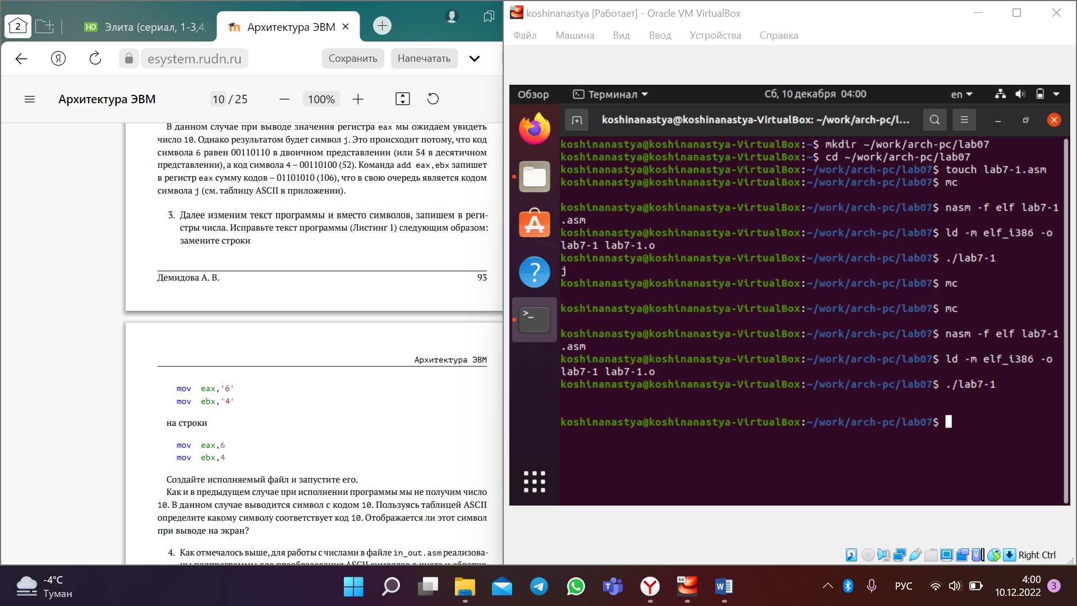

1. Создала файл lab7-2.asm в каталоге ~/work/arch-pc/lab07 и ввела в него текст программы из листинга 7.2.

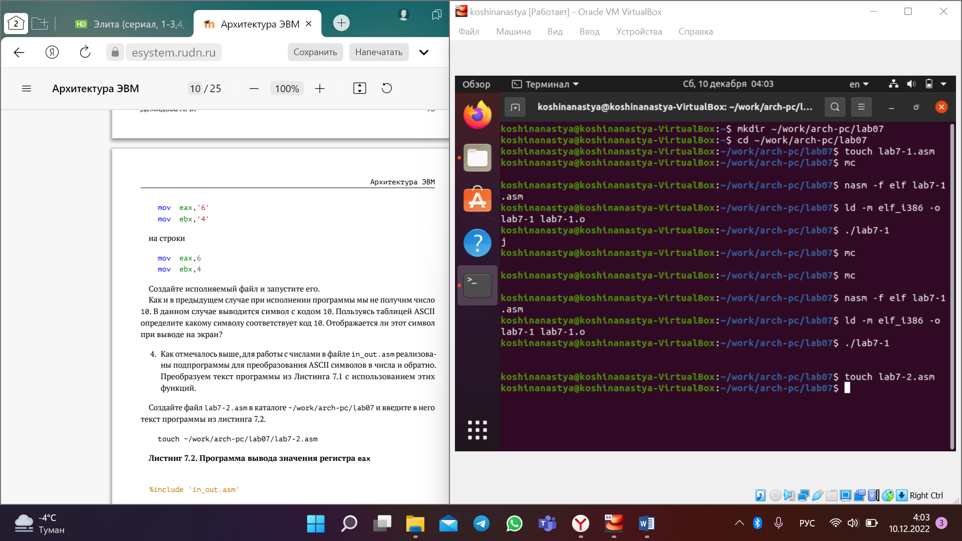

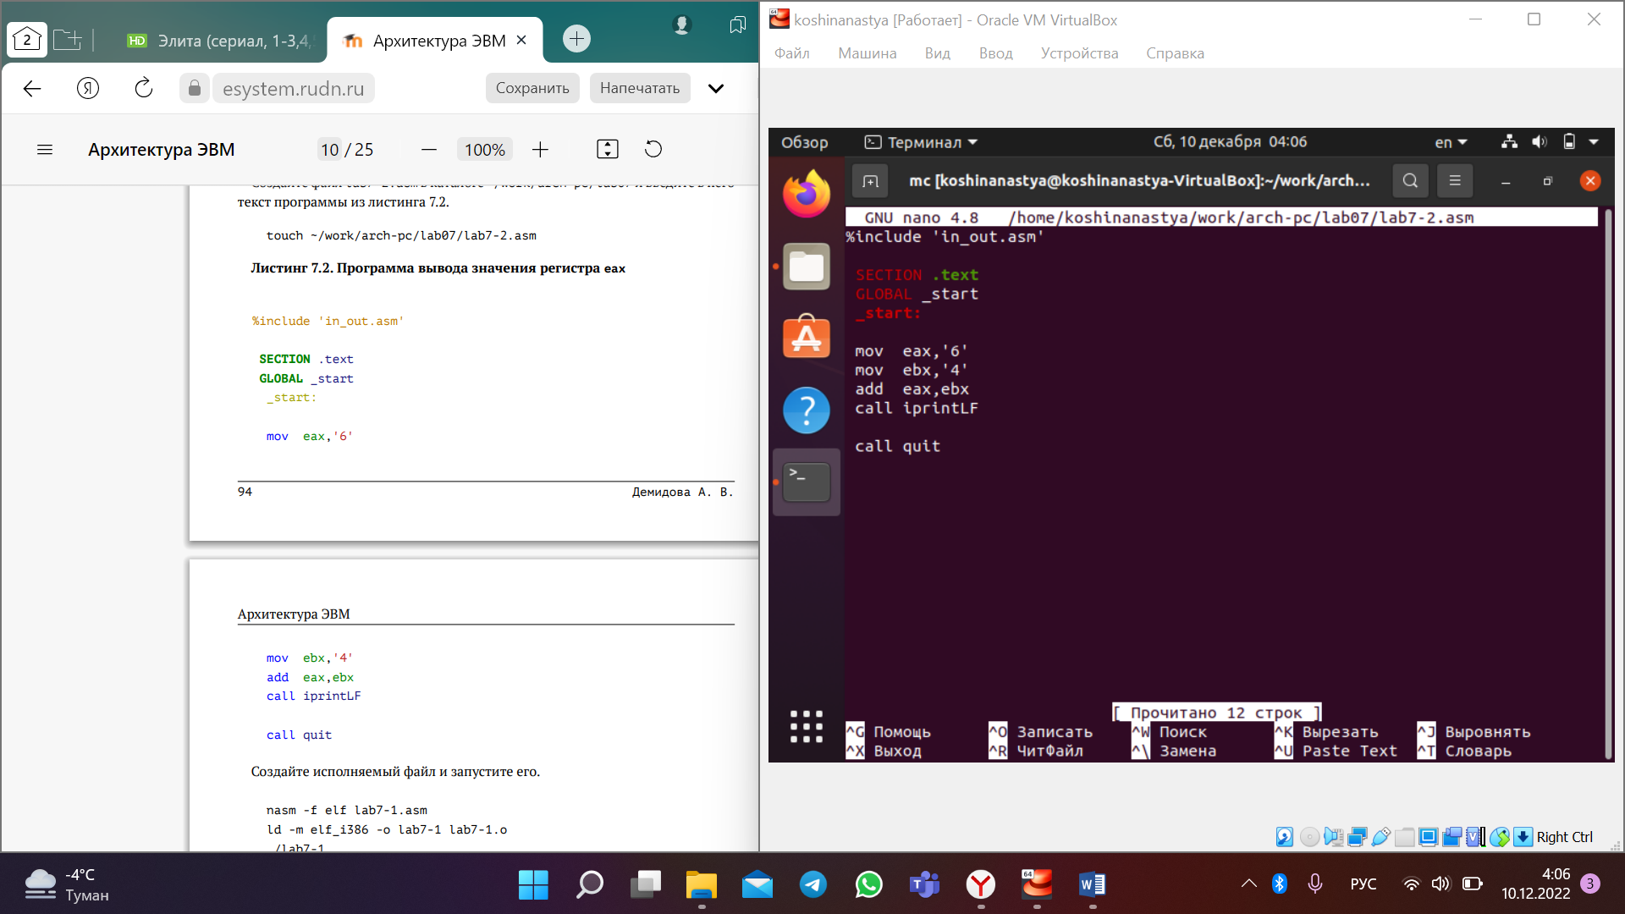

Создала исполняемый файл и запустила его:

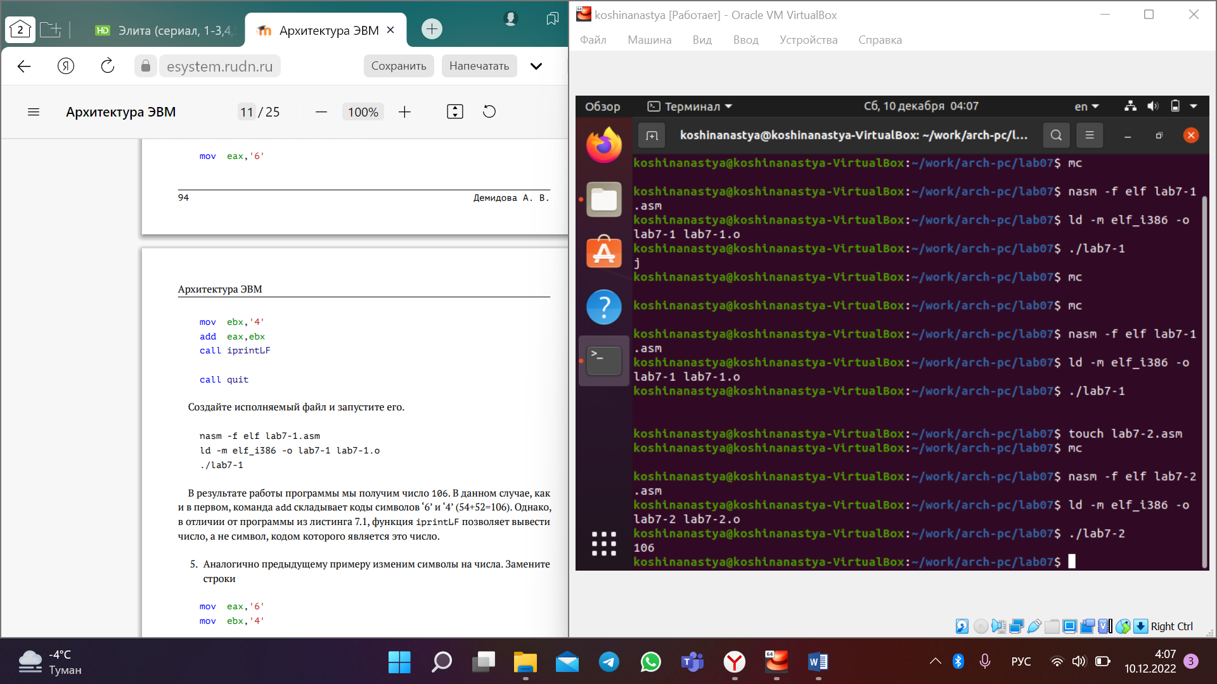

1. Аналогично предыдущему примеру изменила символы на числа:

заменила строки mov eax,'6' mov ebx,'4'

на строки mov eax,6 mov ebx,4

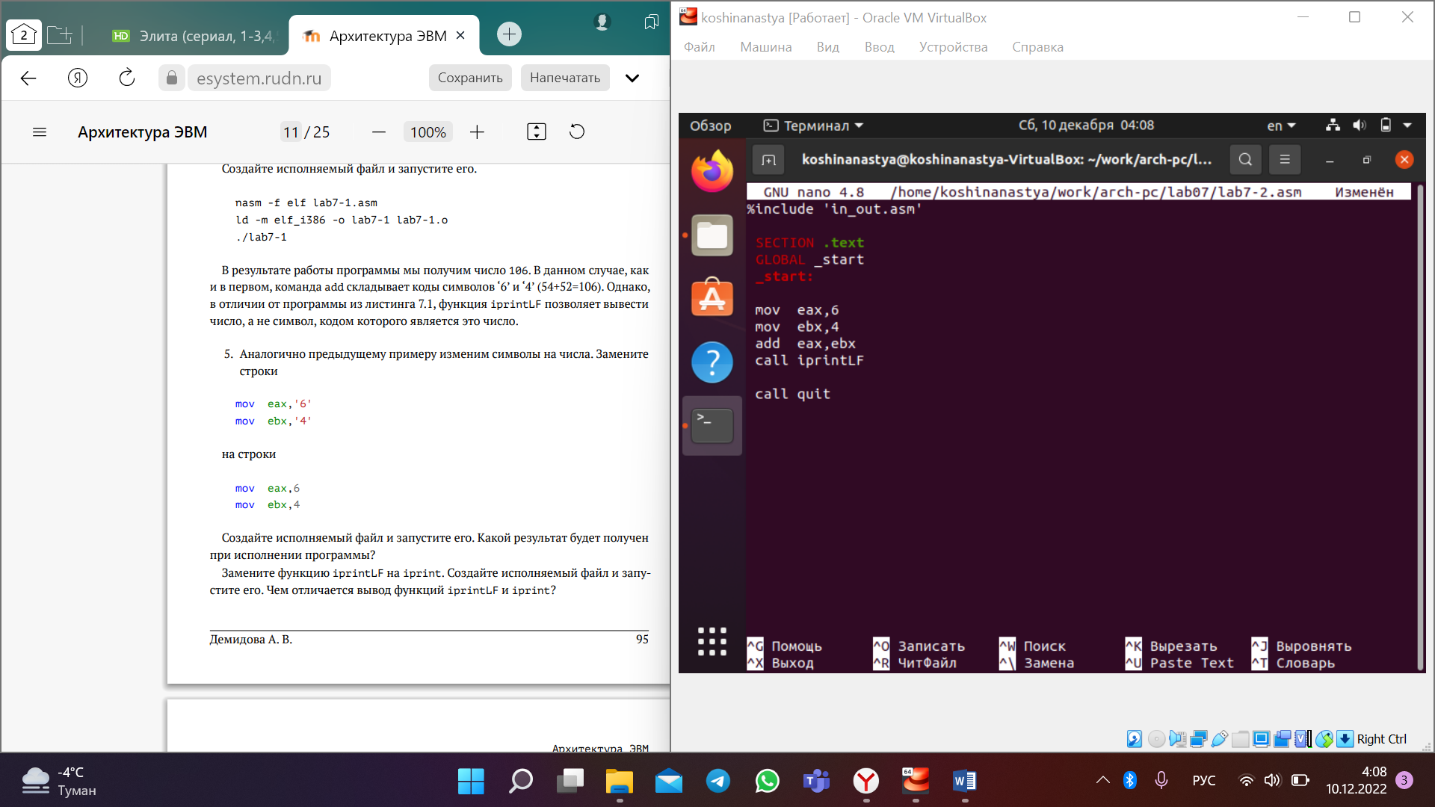

Создала исполняемый файл и запустила его:

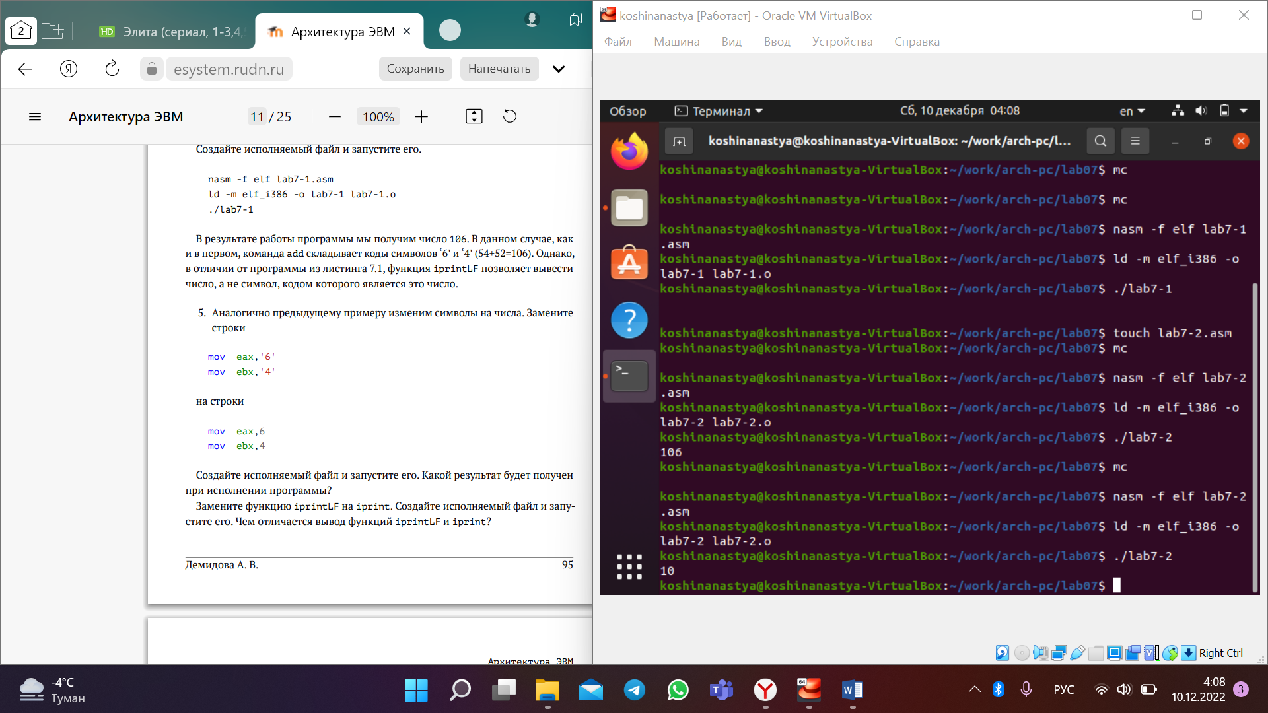

1. В качестве примера выполнения арифметических операций в NASM привела программу вычисления арифметического выражения:

𝑓(𝑥) = (5 ∗ 2 + 3)/3.

Создала файл lab7-3.asm в каталоге ~/work/arch-pc/lab07:

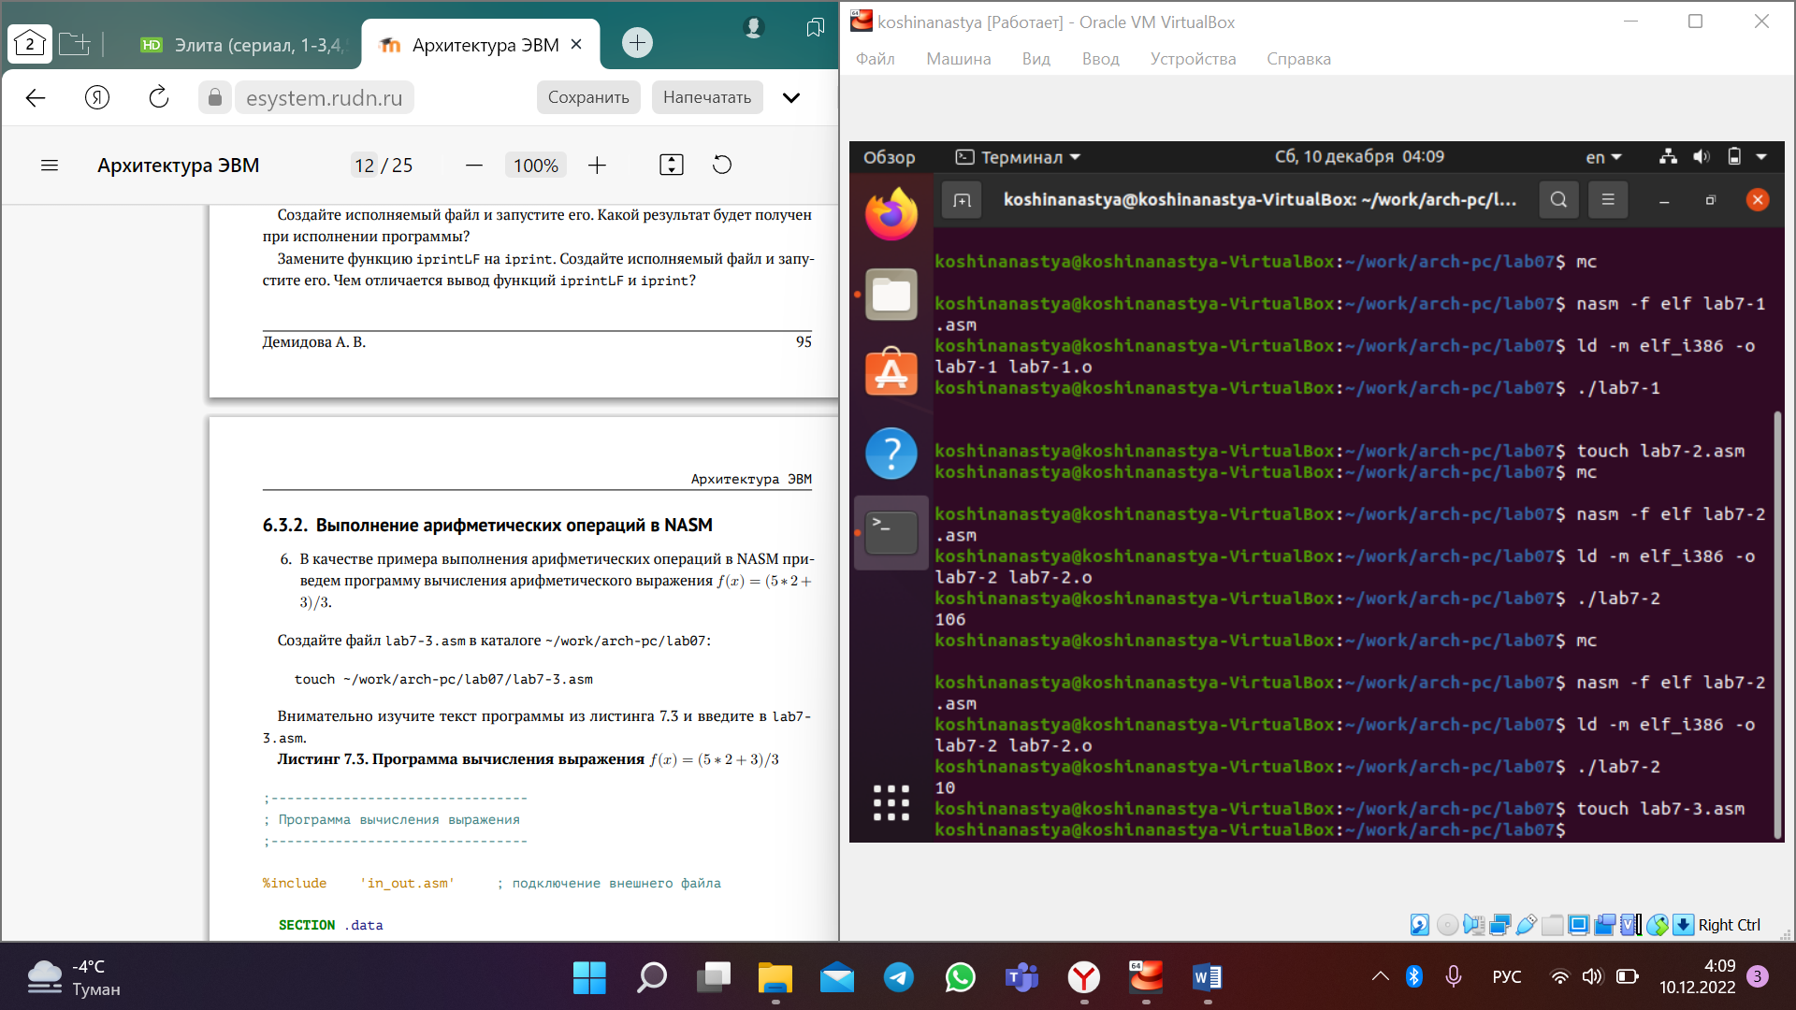

Внимательно изучила текст программы из листинга 7.3 и ввела в lab7-3.asm. 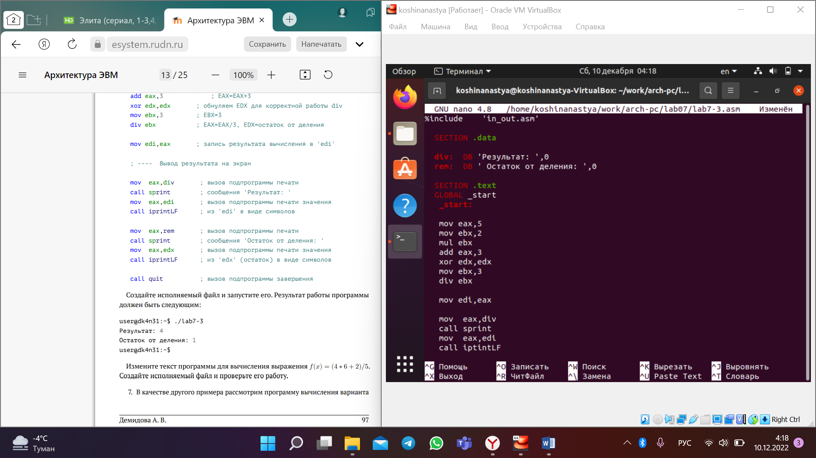

Создала исполняемый файл и запустила его:

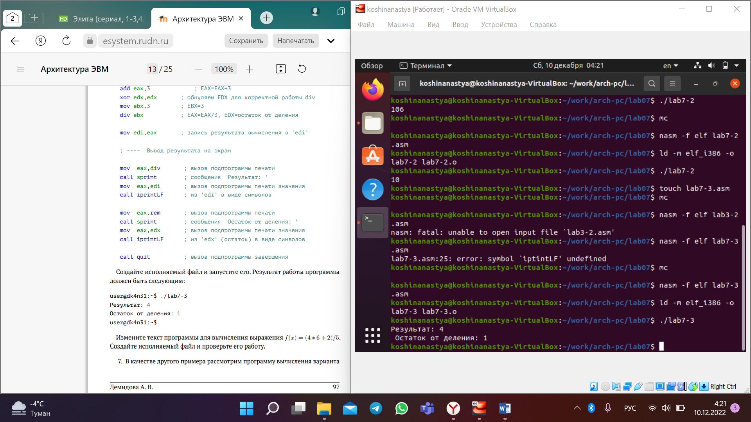

Изменила текст программы для вычисления выражения:

𝑓(𝑥) = (4 ∗ 6 + 2)/5:

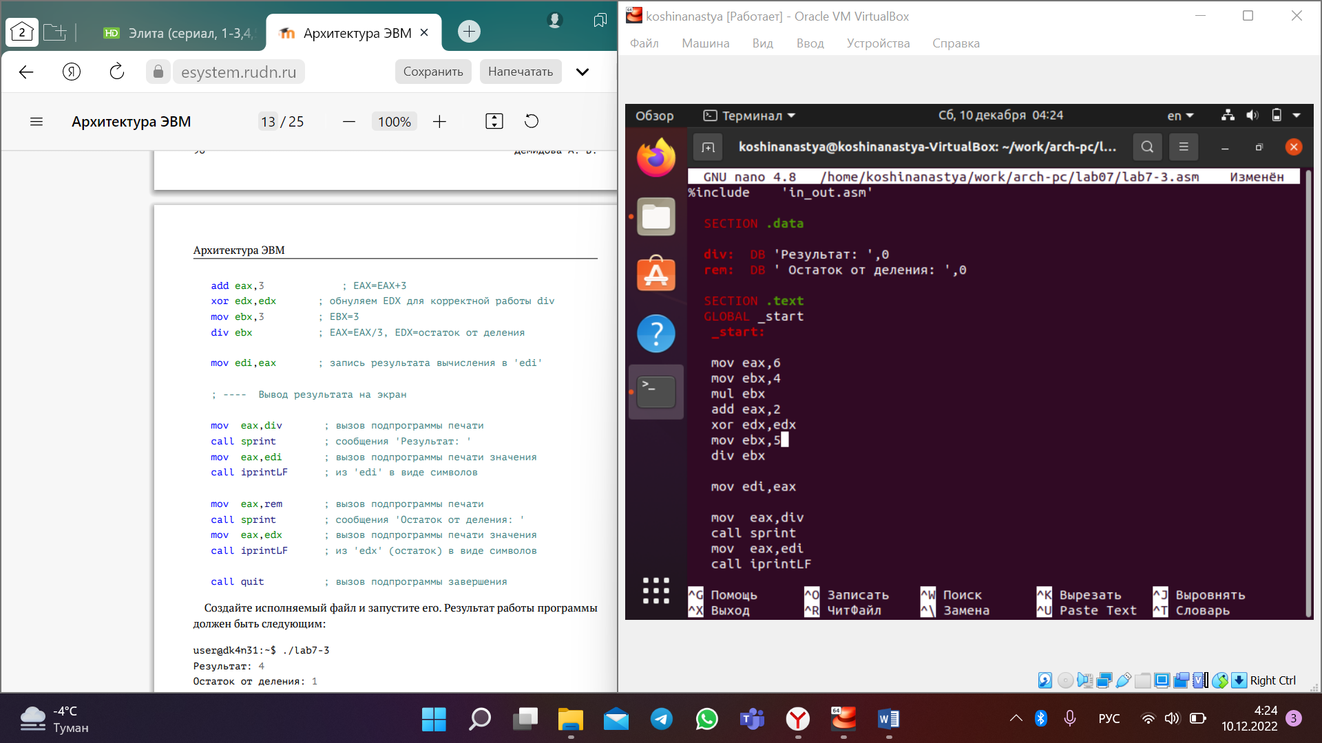

Создала исполняемый файл и проверила его работу:

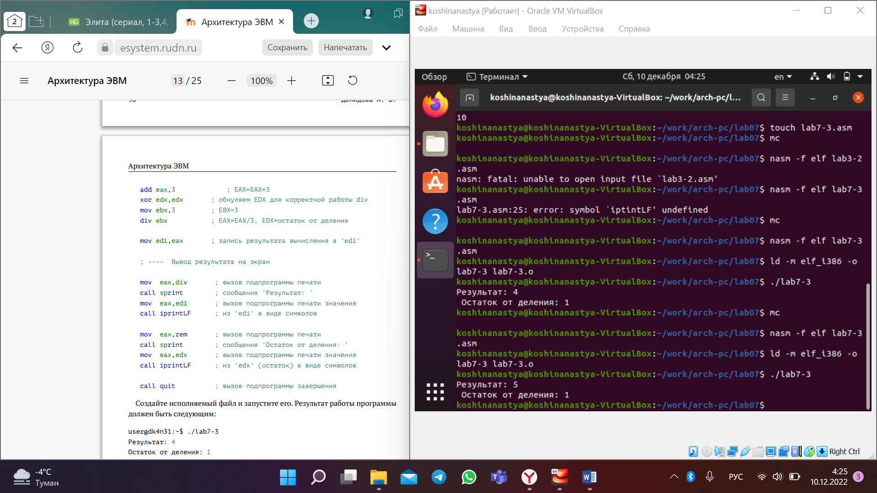

1. В качестве другого примера рассмотрела программу вычисления варианта задания по номеру студенческого билета, работающую по следующему алгоритму:

• вывести запрос на введение № студенческого билета.

• вычислить номер варианта по формуле: (𝑆𝑛 mod 20) + 1, где 𝑆𝑛 – номер студенческого билета (в данном случае 𝑎 mod 𝑏 – это остаток от деления 𝑎 на 𝑏).

• вывести на экран номер варианта.

Создала файл variant.asm в каталоге ~/work/arch-pc/lab07:

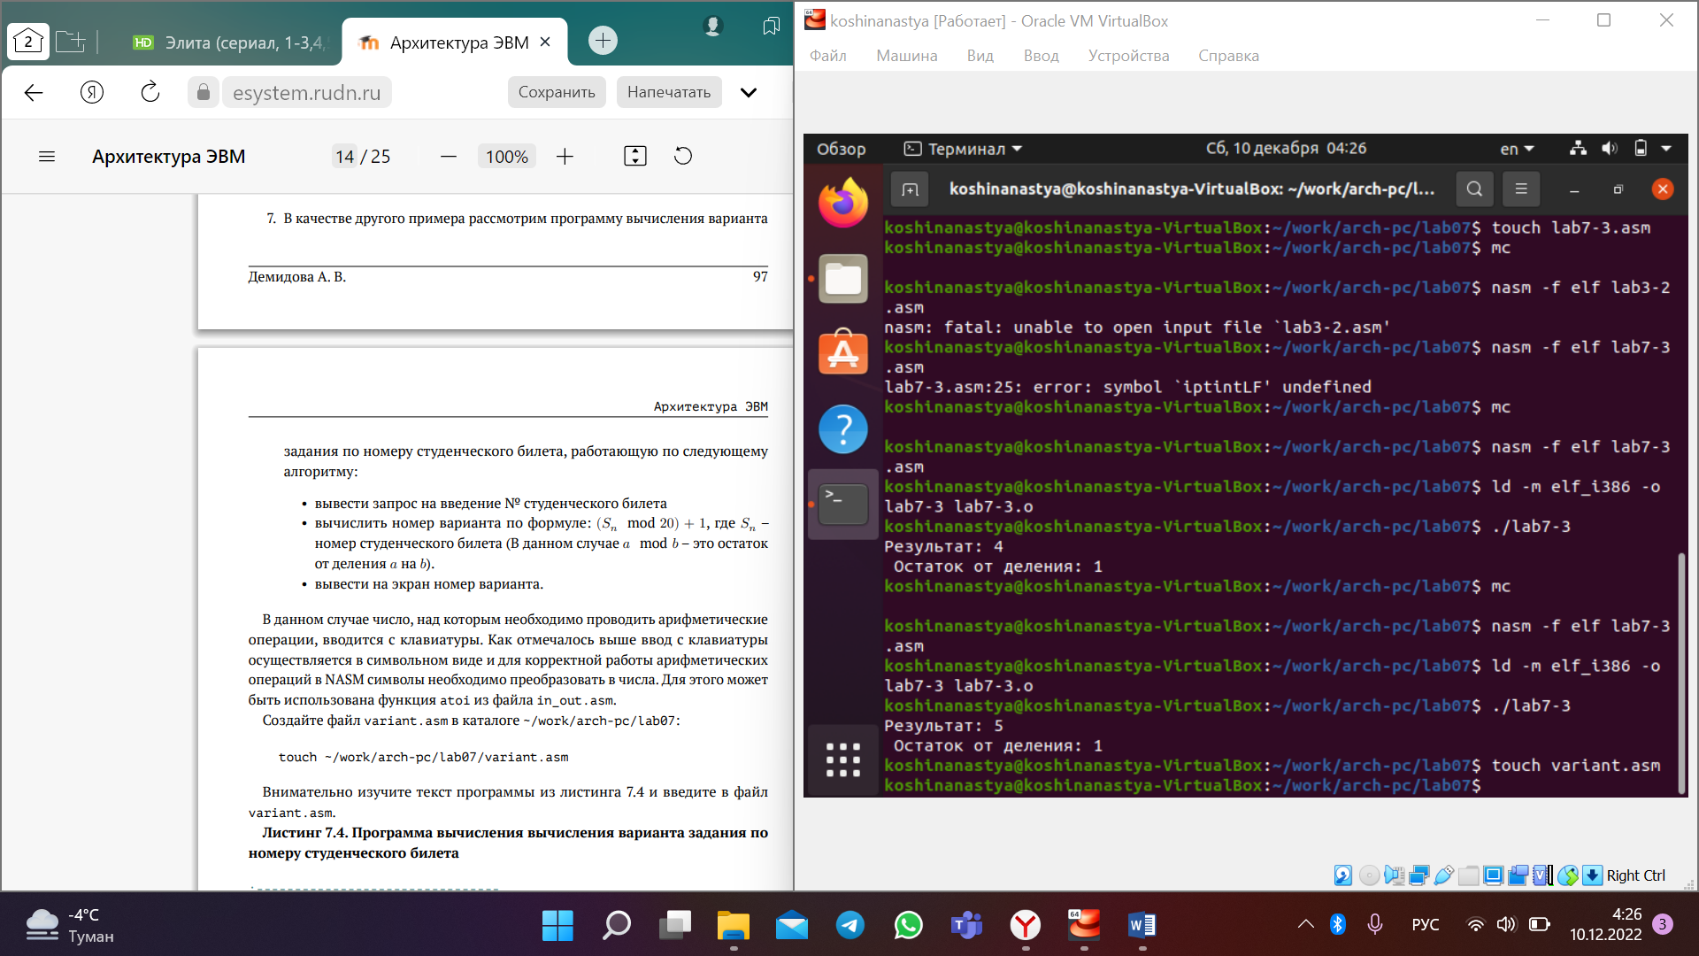

Внимательно изучила текст программы из листинга 7.4 и ввела в файл variant.asm.

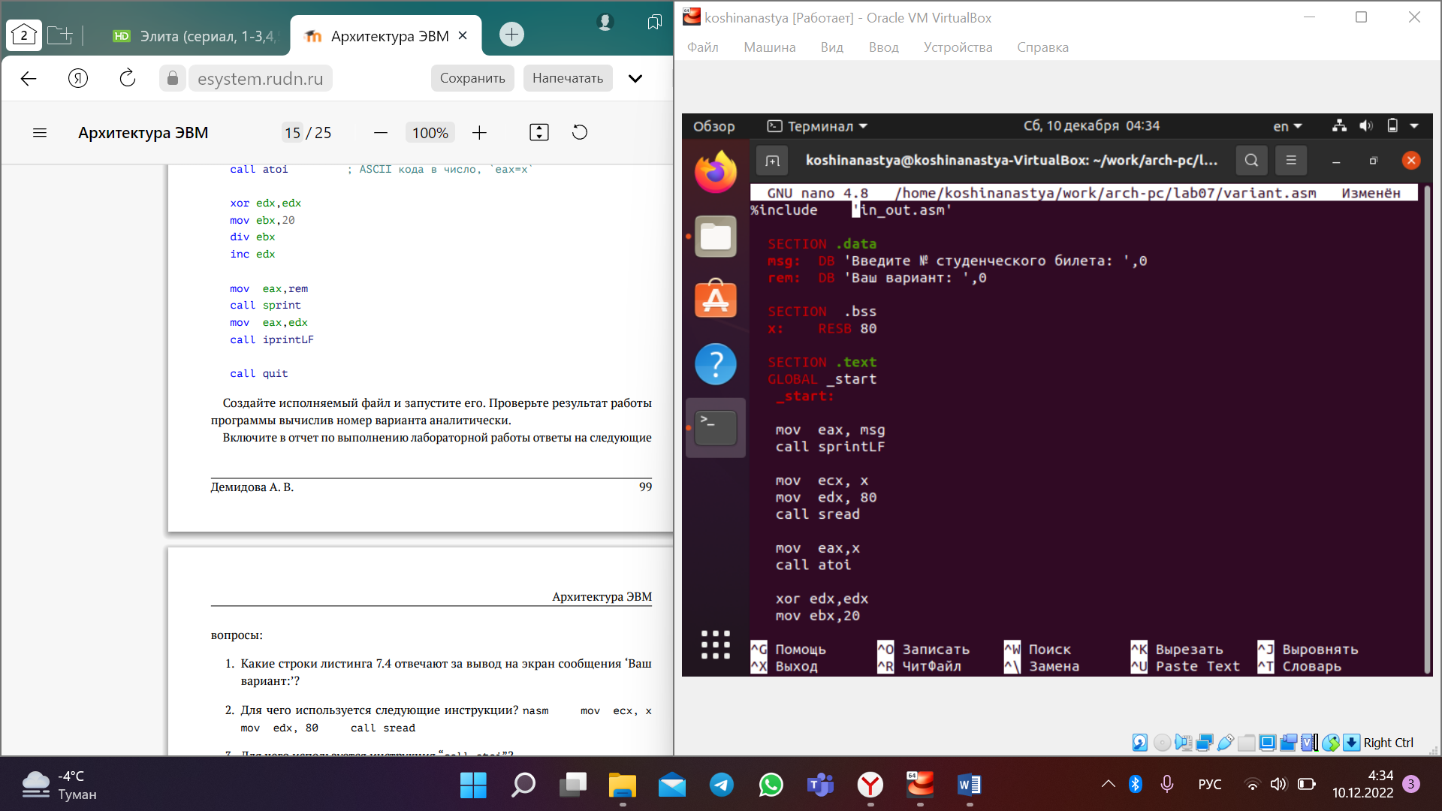

Создала исполняемый файл и запустила его:

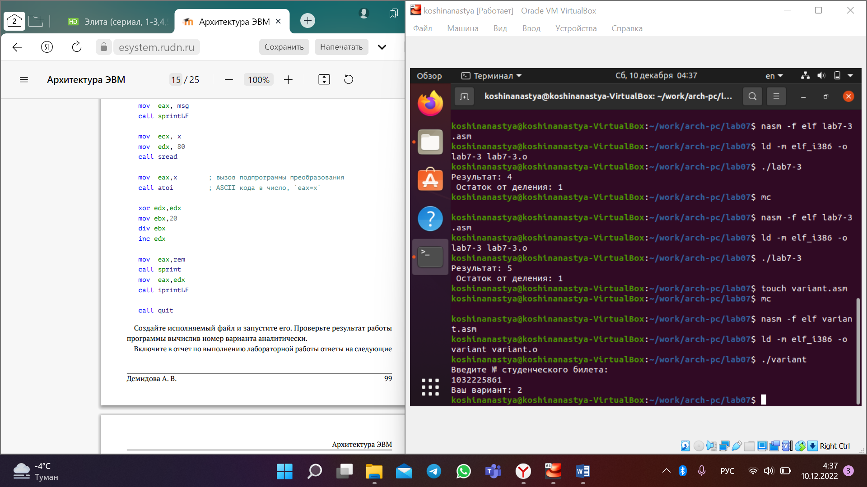

**Вопросы и ответы:**

1. **Какие строки листинга 7.4 отвечают за вывод на экран сообщения ‘Ваш вариант: ’?**

rem: DB 'Ваш вариант: ',0

1. **Для чего используется следующие инструкции?**

**mov ecx, x mov edx, 80 call sread**

mov ecx, x - вызов подпрограммы.

mov edx, 80 - длина сообщения.

call sread - вызов подпрограммы ввода сообщения

**3. Для чего используется инструкция “call atoi”?**

Преобразовывает строку в целое число.

**4. Какие строки листинга 7.4 отвечают за вычисления варианта?**

mov eax,rem

call sprint

mov eax,edx

call iprintLF

**5. В какой регистр записывается остаток от деления при выполнении инструкции “div ebx”?**

EDX.

**6. Для чего используется инструкция “inc edx”?**

inc edx увеличивает значение регистра edx на 1

**7. Какие строки листинга 7.4 отвечают за вывод на экран результата вычислений?**

call iprintLF

**Задание для самостоятельной работы:**

Написала программу вычисления выражения 𝑦 = 𝑓(𝑥). Вид функции 𝑓(𝑥) выбрала из таблицы вариантов заданий в соответствии с номером, полученным при выполнении лабораторной работы.

В моем случае это вариант №2

Функция: (12𝑥 + 3)5

X1 = 1

X2 = 6

Для выполнения функции с X1, создала файл lab7_4.asm:

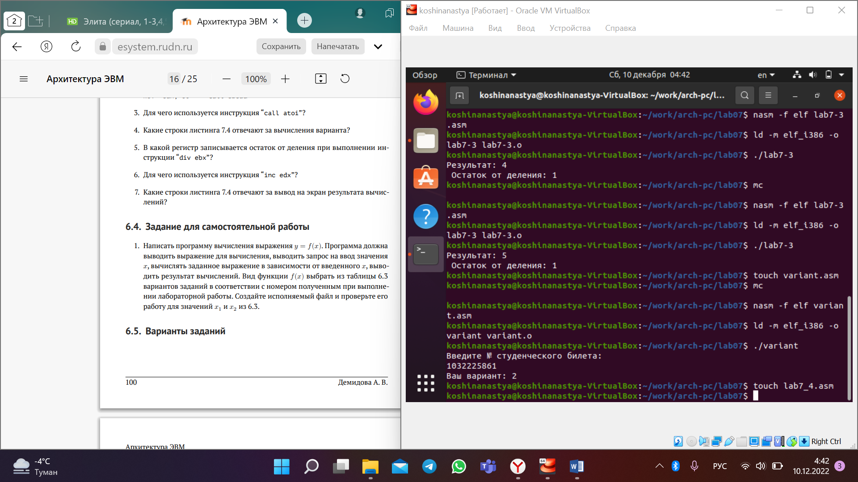

и ввела в него:

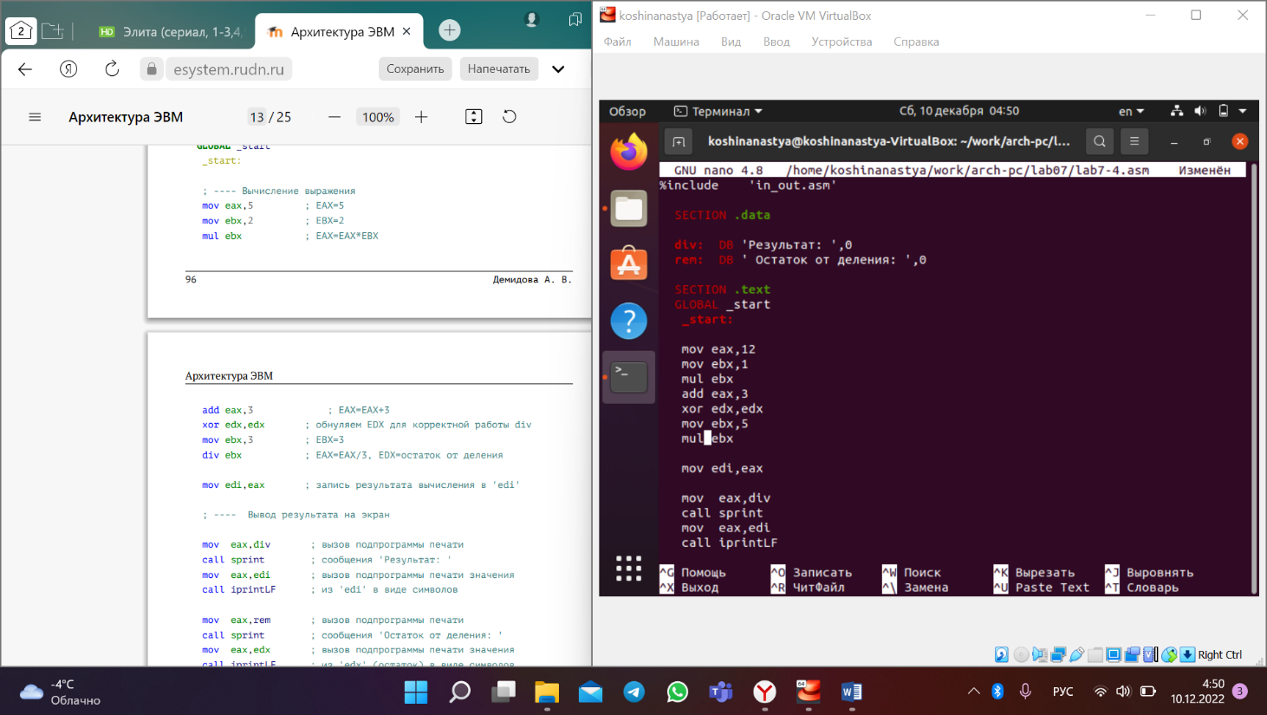

Для выполнения функции с X2, создала файл lab7_5.asm:

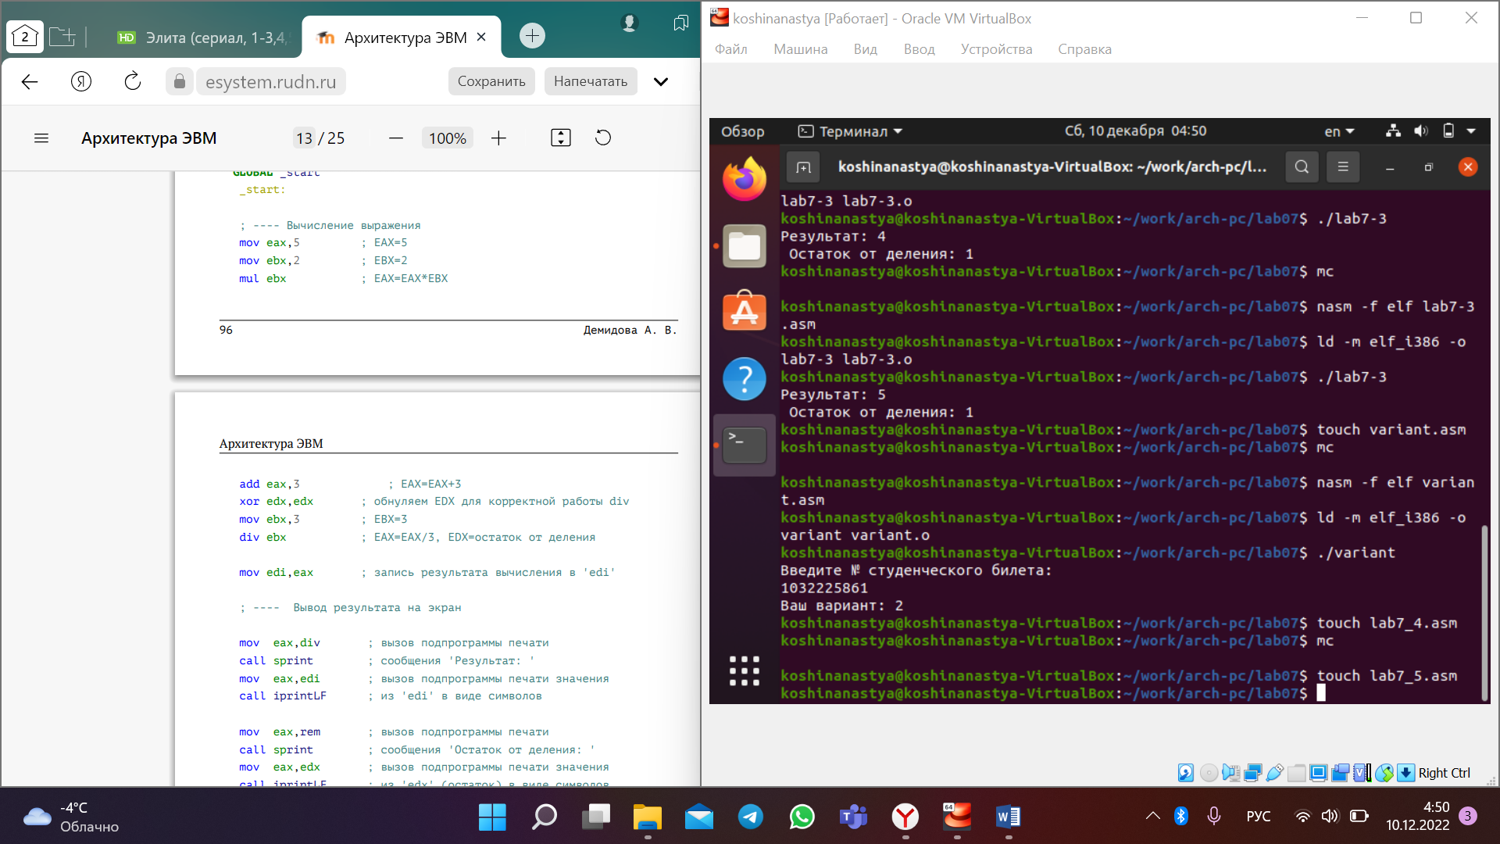

и ввела в него:

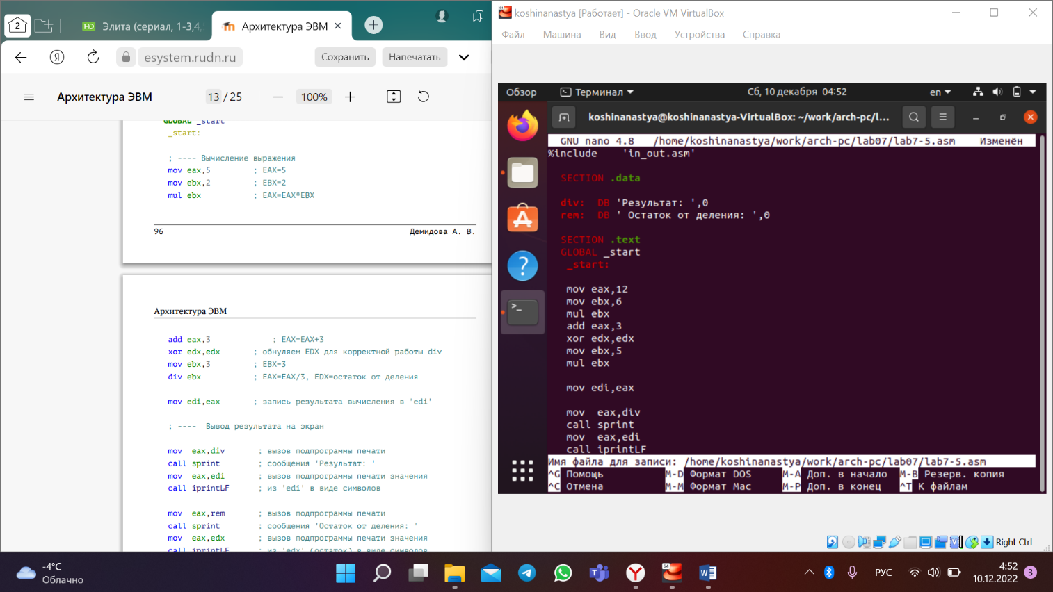

Проверила работу файлов lab7-4.asm и lab7-5.asm:

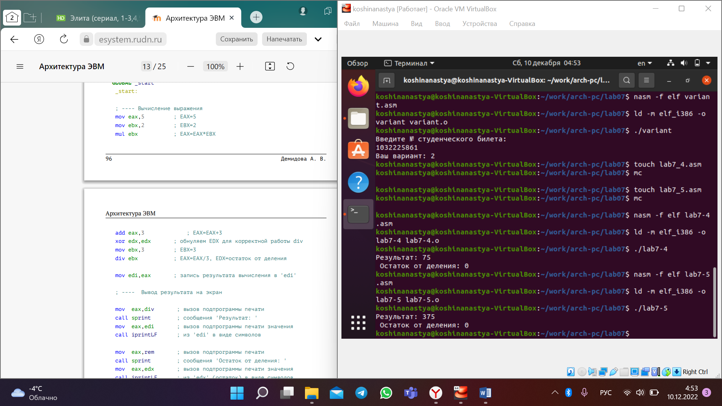

**Вывод:**

С помощью этой лабораторной работы, я освоила арифметические инструкции языка ассемблера NASM.